CONSILIUL SUPREM PENTRU ŞTIINŢĂ ŞI DEZVOLTARE TEHNOLOGICĂ AL ACADEMIEI  DE ŞTIINŢE A MOLDOVEI |  | 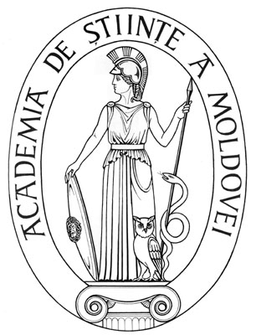 | SUPREME COUNCIL ON  SCIENCE AND TECHNOLOGICAL DEVELOPMENT OF THE ACADEMY OF SCIENCES OF MOLDOVA
 | HOTĂRÂRE
„ 21 ” aprilie 2016 |  |  |  | Nr. 136
 | mun. Chişinău

Cu privire la conferirea Diplomei de Recunoştinţă a AŞM dlui Ion CULEAC, doctor în ştiinţe fizico-matematice

În conformitate cu prevederile Regulamentului cu privire la distincţiile Academiei de Ştiinţe a Moldovei, Consiliul Suprem pentru Ştiinţă şi Dezvoltare Tehnologică al AȘM HOTĂRĂŞTE:

Se conferă “Diploma de Recunoştinţă” a Academiei de Ştiinţe a Moldovei dlui Ion CULEAC, doctor în ştiinţe fizico-matematice, conferenţiar cercetător, cercetător ştiinţific coordonator al Institutului de Fizică Aplicata al Academiei de Ştiinţe a Moldovei, pentru rezultate valoroase obţinute în cercetare şi managementul ştiinţei şi în legătură cu aniversarea a 65-a din ziua naşterii.

Preşedinte,
academician Gheorghe DUCA

Secretar ştiinţific general,
doctor habilitat Aurelia HANGANU

